S’hè spenta a voce di Petru Mari

Era una voce indimenticabile, una voce chì ci hà accumpagnatu dapoi anni è anni. Ci pare ch’è no l’appiamu sempre intesa, è cridiamu di sentella sempre. Petru Mari avia 71 anni.

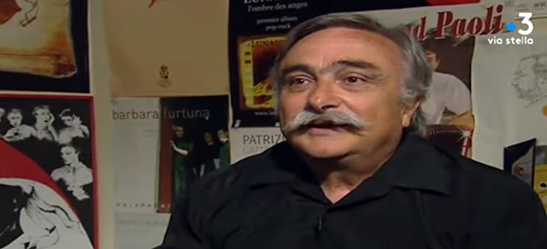

Petru Mari era arradicatu à a so terra è à u so paese di Ficaghja. In u 1979, avia creatu cù una squadra di castagnicciaghji u giurnale “A Fiaccula di a Castagniccia”.
Era in i tempi quandu si sunniava sempre d’una rinascita di i nostri paesi.
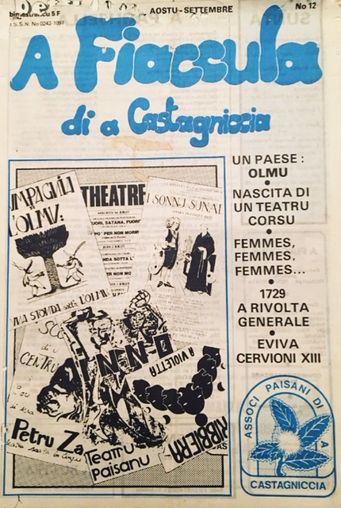

V’arricurdate di u so testu (scrittu cun Paulufelice Nasica) A Passione di e castagne ?
À RCFM a so voce cusì particulare ci hà accumpagnatu in tante emissione, da i nutiziali à A Ghjustra Paisana.
Ma Petru Mari ci hà insignatu chì esse arradicatu à a so terra ùn impedia micca d’esse apertu nant’à u mondu.
In u 1986 publicheghja Scritti d’altrò (edizione Scola Corsa), una traduzzione di testi d’Italo Calvino, Woody Allen è John Steinbeck (ùn vi pare nunda ?) in lingua corsa.
Petru Mari hè quellu chì hà vulsutu apre e fruntiere di a radiu cù l’emissione Kantara è Mediterradio.
Eppò c’era u Petru Mari spiritosu. Quellu chì sapia manighjà a magagna è e parolle cum’è nimu. In u 1990 participeghja à u cuncorsu di nuvelle Rise da impennà (La Marge). In u 1995 ghjunghjerà Diodoru di Sicilia, e stonde d’un osservadore (A Messagera). Ci arricurdemu di l’emissioni I Scrianzati è l’oroscopu.
Eppo ci serà Masai, a so famosa cronaca cutitiana nant'à RCFM induv’ellu purterà u scherzu à un altissimu livellu. Serà publicata una racolta (Masai, Albiana 2009).

Noi, eramu fans dapoi u principiu, è hè inutile di dì chì l'opera di Petru Mari hè stata impurtante pè A Piazzetta.
Ma sta duminicata Petru Mari ci hà fattu un’ultima magagna, allora ch’ellu li firmava tantu à fà. Oramai a so voce, u so scherzu, u so spiritu ci mancheranu tantu.

u 22 d'Utrovi 2018
U Webmaestru

Surghjente :
https://www.apiazzetta.com

